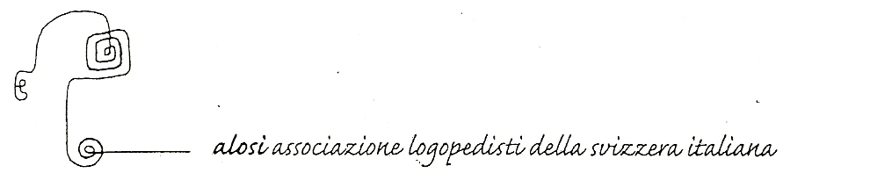

Il Disturbo Specifico dell’Apprendimento nell’adolescente e nel giovane adulto: nuovi strumenti diagnostici e percorsi di supporto
15 marzo 2025

Sabato: 8.30-17.30

Bellinzona, Spazio Aperto

Obiettivi

Il corso si pone l’obiettivo di fornire conoscenze e metodi per la valutazione dei DSA in adolescenza ed età adulta. La formazione si rivolge ai logopedisti sia che lavorano con pazienti in età adulta che nella fascia d’età 16-20 anni.

Metodologia
- Lezioni teoriche frontali
- Presentazione di casi clinici
- Esercitazioni con strumenti diagnostici e presentazione di modelli di intervento

Formatore
- Massimo Ciuffo è Psicologo e Dottore di ricerca (PhD) in scienze cognitive. Oltre all’attività clinica, si occupa anche di ricerca in Neuropsichiatria Infantile presso l’Università di Messina. Il Dr. Ciuffo ricopre ugualmente il ruolo di coordinatore del Master di Neuropsicopatologia dell’Apprendimento e del Comportamento, così come del primo ambulatorio pubblico per la diagnosi dei DSA in età adulta nel Sud Italia.
Pubblico
- Logopediste
Organizzazione ed informazioni
- Commissione Formazione ALOSI:
- Auciello, S. Bernasconi, M. Gentile, C. Ghidotti, M. Grasso, F. Guidi, S. Rizzi, C. Robbiani,
- Per iscriversi: gruppo.formazione@alosi.ch
- Termine d’iscrizione: 16.02.2025

Programma della formazione

8.30 – 8:45
- Registrazione partecipanti

8.45 - 09.00
- Saluto e presentazione del relatore

09.00 – 10.15
- Il processo di lettura e le traiettorie evolutive
- I modelli di lettura tradizionali
- Le reti di significato durante la lettura

10.15 – 10.30
- Pausa

10:30-12:00
- La BDA 16-30
- Le liste
- I brani
- Le prove di scrittura

12.00 – 13:30
- Pausa pranzo

13.30 – 15.30
- Il concetto di doppio compito
- La prova di comprensione
- Le prove di calcolo

15.30 - 15.45
- Pausa

15.45 - 17.30
- La stesura delle diagnosi e la loro interpretazione
- Modelli di intervento e di supporto specifici per giovani adulti
- Il ruolo dei supporti tecnologici e dei training su specifiche abilità
- L’orientamento spazio-numerico: una prova sperimentale

Promemoria
- Costo formazione: per i membri è di 80 fr. e per i non membri è di 160 fr.
- Dove pagare: Numero del conto CCP 69-4243-2, IBAN CH97 0900 0000 6900 4243 2, ALOSI, 6834 Morbio Inferiore

